Министерство образования Новосибирской области ГБПОУ НСО «Новосибирский авиационный технический колледж имени Б. С. Галущака»

Разработка мобильных приложений
Практическое занятие №3
«Создание репозитория в программной среде разработки»

Выполнил:
Тимченко Л. А.
Группа ПР-24.102

Проверил:
Климова И.С.

Новосибирск, 2026

Цель работы
Освоить создание репозитория в программной среде разработки Android Studio, научиться работать с системой контроля версий Git, создавать ветки и выполнять их слияние.
Осваиваемые компетенции:
- ОК 01. Выбирать способы решения задач профессиональной деятельности применительно к различным контекстам;
- ПК 1.1. Формировать алгоритмы разработки программных модулей в соответствии с техническим заданием;
- ПК 1.6. Разрабатывать модули программного обеспечения для мобильных платформ.

Оборудование
- Компьютер;
- ОС Windows;
- Программа Android Studio;
- Программа Git-2.28.0-32-bit;
- Доступ в Интернет;
- Аккаунт на GitHub.
Ход работы
Задание №1. Сохранение проекта в локальный репозиторий
- Создан проект в Android Studio с названием ForGit на языке Java по шаблону Empty Views Activity;
- Через меню VCS → Enable Version Control Integration подключена система контроля версий Git;
- Через VCS → Create Git Repository создан локальный репозиторий в папке проекта;
- Сделан первый коммит с сообщением Initial commit.
Задание №2. Настройка связи сетевого и локального репозиториев
- В настройках Android Studio (File → Settings → Version Control → GitHub) добавлен аккаунт GitHub (логин Lilia-0-0, Personal Access Token);
- Через Git → GitHub → Share Project on GitHub создан удалённый репозиторий ForGit;
- Проект отправлен в связанный сетевой репозиторий.
Задание №3. Проект с ветвлением репозитория
- Локальная ветка master переименована в main;
- В основной ветке main создано 7 коммитов, связанных с изменением файлов:
- First change;
- new class file added;
- testing some things;
- test-file-deleted;
- Fef class created;
- Fef voids declared;
- Fef debug program first.
- Созданы 3 ветки: Session1, Session2, Session3;
- В каждой ветке сделан коммит:
- В Session1 — Session1 change;
- В Session2 — Fef interaction created;
- В Session3 — Session3 change.
- Выполнено слияние веток Session1 и Session3 в основную ветку main (коммит Merge success);
- Все ветки отправлены в удалённый репозиторий на GitHub (git push origin Session1, Session2, Session3);
- Ветка main сделана веткой по умолчанию. Старая ветка master удалена;
- Получена структура ветвления, соответствующая Рисунку 1 методических указаний.

Скриншоты
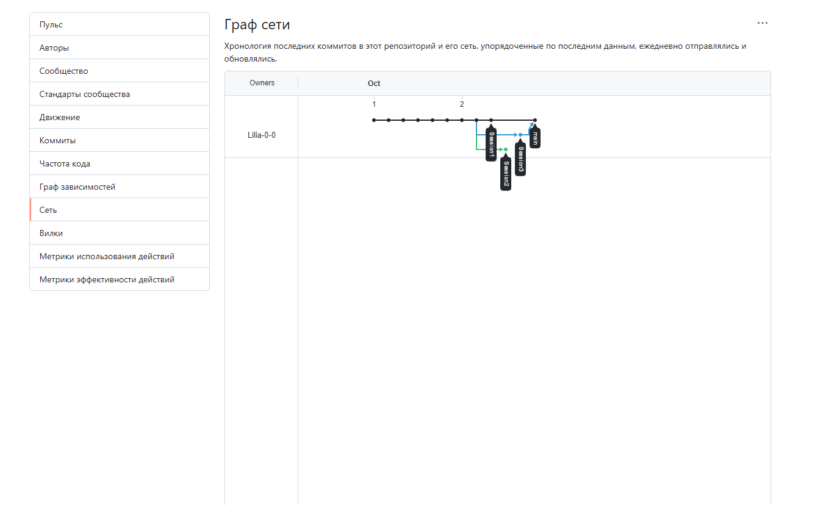
Скриншот 1. Граф сети репозитория на GitHub

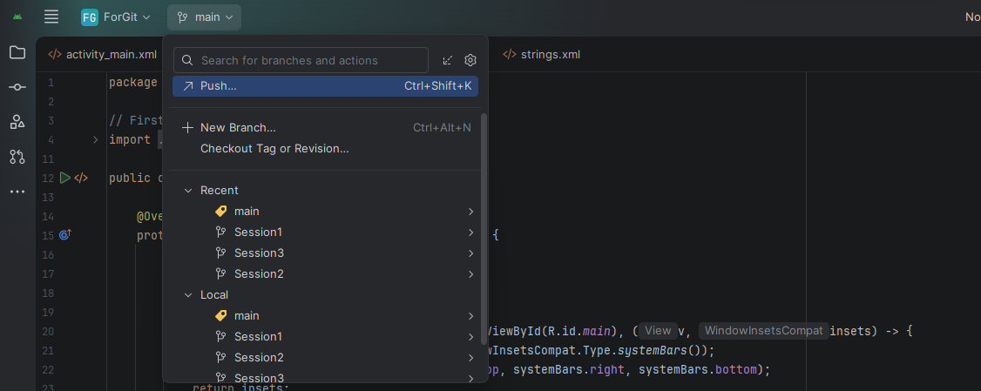
Скриншот 2. Список веток в Android Studio

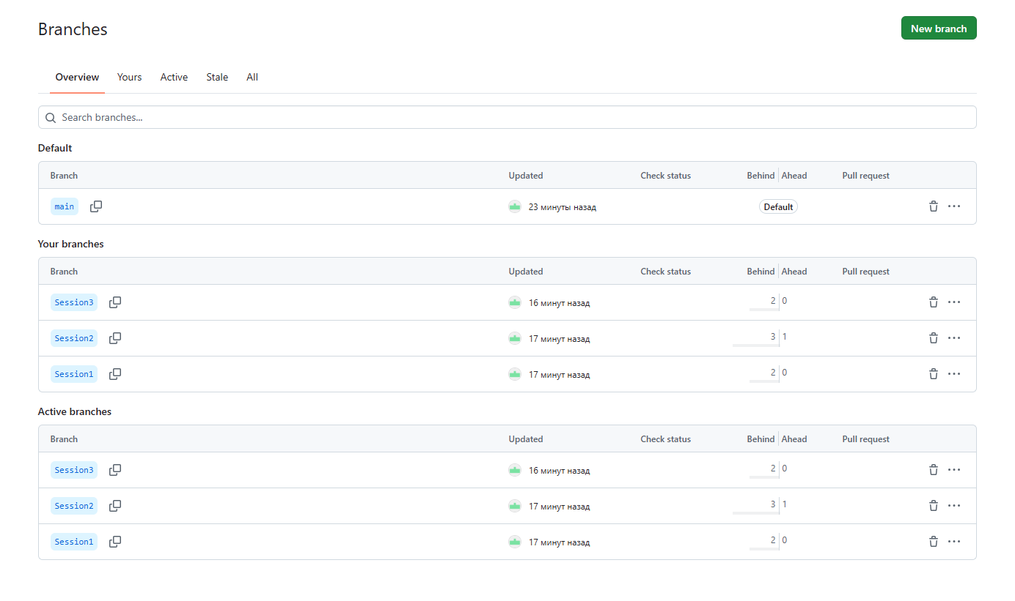
Скриншот 3. Страница Branches на GitHub

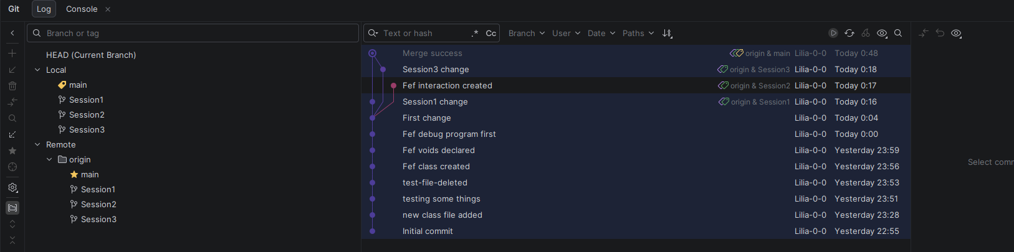
Скриншот 4. Git Log в Android Studio

Вывод
В ходе выполнения практической работы я освоил(а) создание и настройку репозитория в программной среде Android Studio, научился(ась) подключать систему контроля версий Git, создавать коммиты, работать с ветками и выполнять их слияние.

